Министерство науки и высшего образования Российской Федерации

Федеральное государственное бюджетное образовательное учреждение высшего образования «Ульяновский государственный технический университет»

Кафедра «Вычислительная техника»

**Отчет по лабораторной работе №7**

Дисциплина: «Разработка профессиональных приложений»

«Django»

Вариант №15

Выполнил студент

группы ИВТАСбд-21

Чанков Д.С.

Проверил:

преподаватель кафедры

«Вычислительная техника»

Исхаков И.И.

Ульяновск, 2023

1. **Задание**

Доработать лабораторную номер 6. Добавить 4 таблицы, реализовать все типы связей. Сделать страницы для отображения сущностей из побочных таблиц.

1. **Описание реализации**  
   Для реализации поставленной задачи были созданы 4 побочные модели содержащие различные типы связей с главной моделью и между собой.   
   Таблицы это – основная с измерениями осадков, страны, локации, датчики измерения, средние значения по стране.

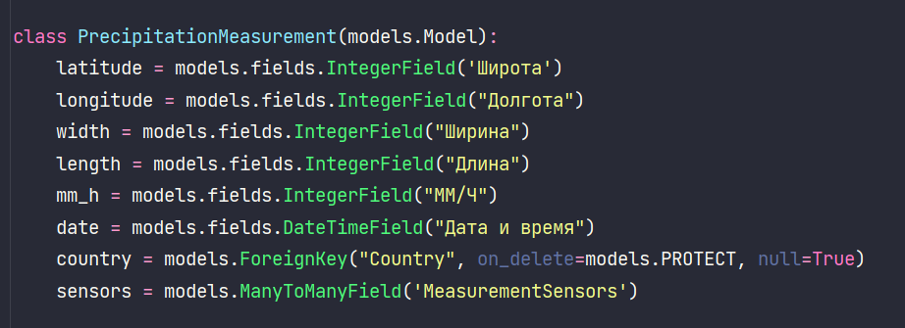

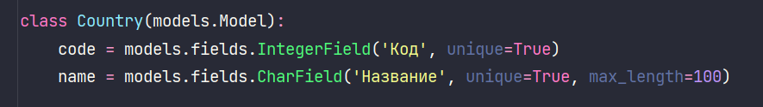 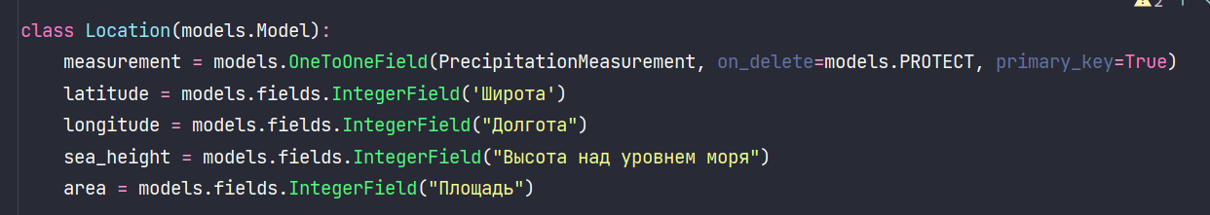 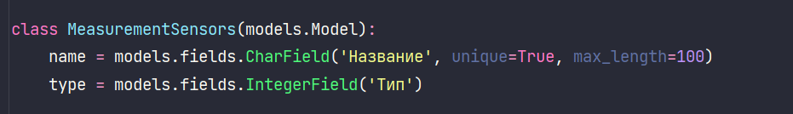 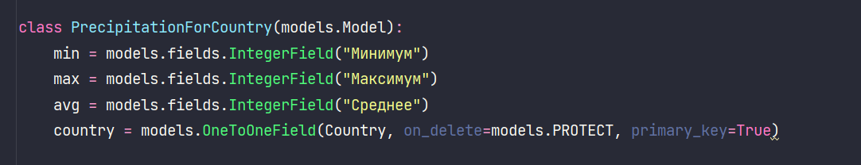

В данных таблицах мы можем наблюдать все типы связей (m2m, o2m, o2o). После создания моделей были применены миграции. Далее для отображения каждой из моделей был создан отдельный путь и реализован шаблон и view для каждой модели. Все вьюхи были реализованы функциями следующего вида:

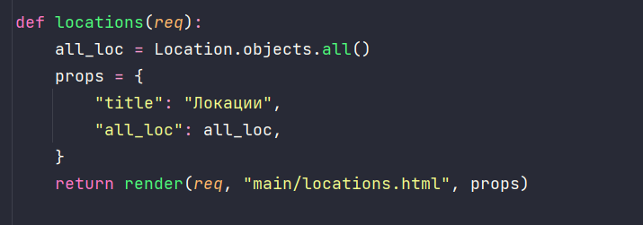

1. **Описание возникших затруднений**

Затруднения возникли с придумыванием побочных таблиц для разных типов связи, т.к. ПрО не является простой.

1. **Описание альтернативных способов решения**Можно было придумать более лаконичные связи, а также немного поменять реализацию или использовать DRF.